INDICAÇÃO Nº 3802/2016

Sugere ao Poder Executivo Municipal operação “tapa-buraco” na Rua do Chumbo, defronte ao nº 547, bairro Mollon.

Excelentíssimo Senhor Prefeito Municipal,

Nos termos do Art. 108 do Regimento Interno desta Casa de Leis, dirijo-me a Vossa Excelência para sugerir que, por intermédio do Setor competente, seja executada operação “tapa-buraco” na Rua do Chumbo, defronte ao nº 547, bairro Mollon.

Justificativa:

\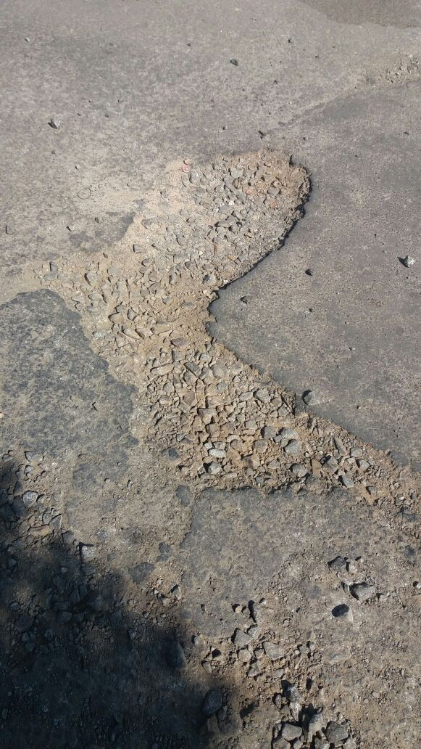

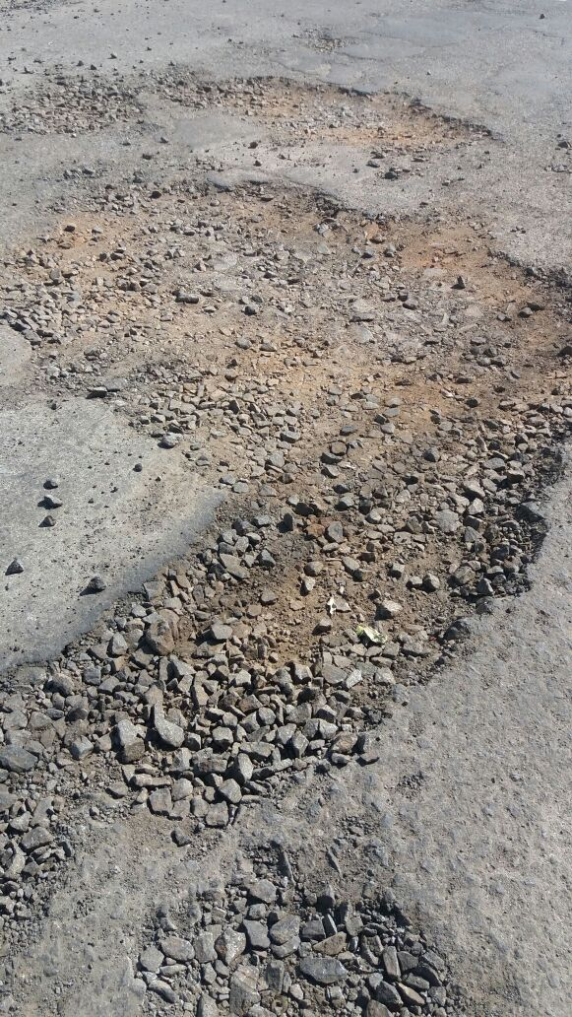

Conforme solicitação dos moradores do bairro e demais condutores de veículos, solicito reparo na camada asfáltica do local acima indicado (conforme foto), uma vez que tal problema vem causando transtornos aos moradores, motoristas e pedestres, bem como traz riscos de avarias e acidentes.

Plenário “Dr. Tancredo Neves”, em 24 de junho de 2.016.

FABIANO W. RUIZ MARTINEZ

“PINGUIM”

-vereador-

